

**ОТКрытый урок**

**по русскому языку в**

**3 «В» классе**

**на тему:**

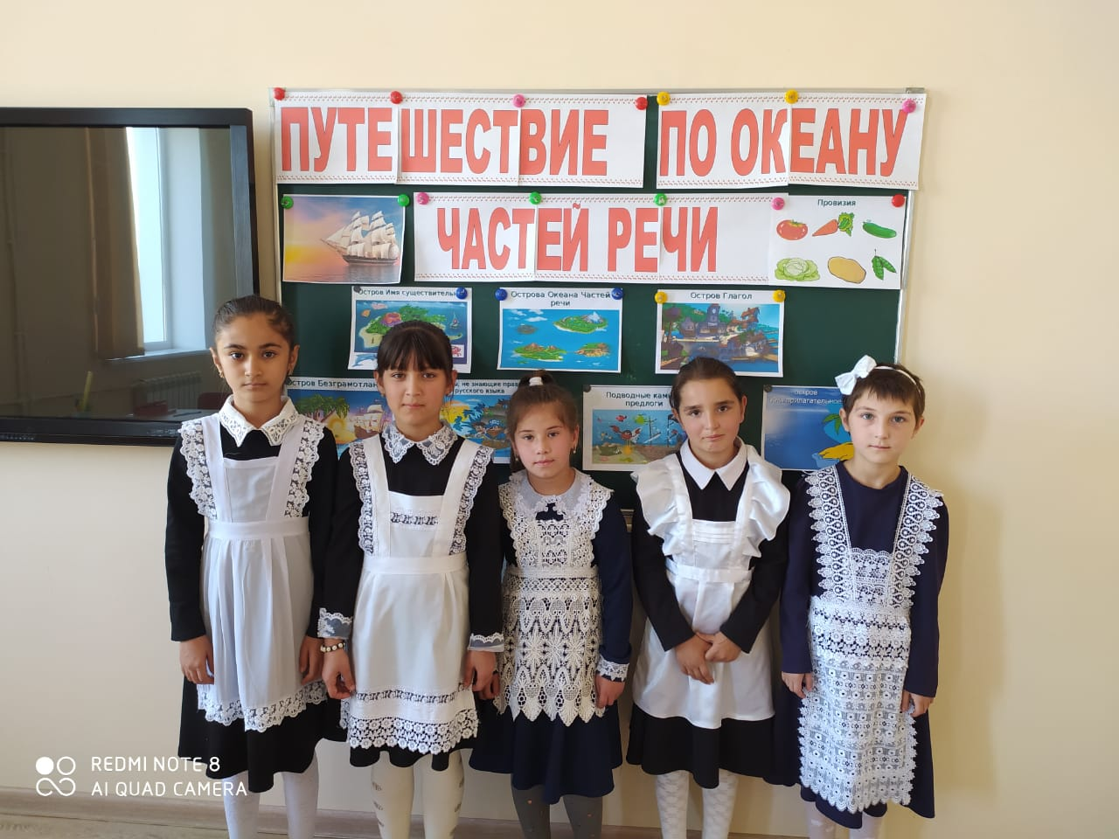**«ПУТЕШЕСТВИЕ ПО ОКЕАНУ ЧАСТЕЙ РЕЧИ»**

**Провела: Девешова Д.И**

**Открытый урок русского языка по теме:**

**«Путешествие по океану «Части речи»**

**Цель урока:** Обобщение и систематизация знаний о частях речи.

**Задачи урока:**

**1.** Закрепление знаний учащихся о частях речи, формирование умения осознанно распознавать слова, относящиеся к различным частям речи; формирование навыков грамотного каллиграфического письма;

**2.** Развитие орфографической зоркости, внимания, памяти, мышления, речи, развитие познавательного интереса, интеллектуальных и творческих способностей учащихся;

**3.** Воспитание интереса к изучению русского языка, любознательности, доброжелательного отношения друг к другу, умения работать в паре и группе.

**Оборудование:**изображения островов, стрелки, карточки с названием частей речи, вопросы, карточки со словами, музыкальная физминутка, кораблик, путевые листы для учащихся, смайлики, конверты для самопроверки.

**Ход урока**

**I. Организационный момент.**

Прозвенел уже звонок,

Начинается урок.

А теперь все повернитесь,

И друг другу улыбнитесь.

Улыбнитесь мне, гостям

И садитесь по местам.

– Ребята, сегодня у нас не обычный урок. К нам пришли гости.

**II. Постановка цели урока.**– Ребята, сегодня мы с вами отправимся в путешествие, но в какое я вам сразу не скажу. Догадайтесь сами,куда мы отправимся, отгадав загадку.• **Царство рыб, китов, кальмаров,**

**Звезд морских, медуз, кораллов.**﻿ **(Океан)**

– Сегодня мы отправляемся на корабле в путешествие по островам Океана. Но название океана я вам сразу не скажу. Его название вы мне сами назовёте в конце нашего путешествия. Во время нашего путешествия мы встретимся с правилами русского языка и докажем, что мы эти правила знаем и умеем ими пользоваться.

– А каким должен быть мореплаватель? ( Отважным, смелым, храбрым, находчивым, внимательным, сообразительным.)

– А ещё для нашего путешествия вам необходимы будут ваши знания.

– На партах у вас лежат путевые листы, согласно которым вы будете двигаться и зарабатывать себе баллы при выполнении заданий на уроке.

– Нам нужно подготовиться к путешествию.

• **Игра** «Я возьму с собой в путешествие…».

– Сейчас вы по очереди будете вставать и называть своё имя и что возьмёте с собой. Причём ваше слово должно начинаться с той же буквы, что и ваше имя.

Например:

Никита – нож, ножницы, нитки.

Ксения – карандаш, консервы.

Лена – лекарства, ложка, лопата.

Катя – коврик, котёл, крем, кружка, карта, компас.

Павел – палатка, посуда, подушка, полотенце, плащ.

Женя – журнал.

Света – спальник, сапоги, спички, сковорода.

• **ОЦЕНИВАНИЕ – 1 балл за ответ в путевом листе.**

– Итак, мы взяли всё необходимое. В путь!

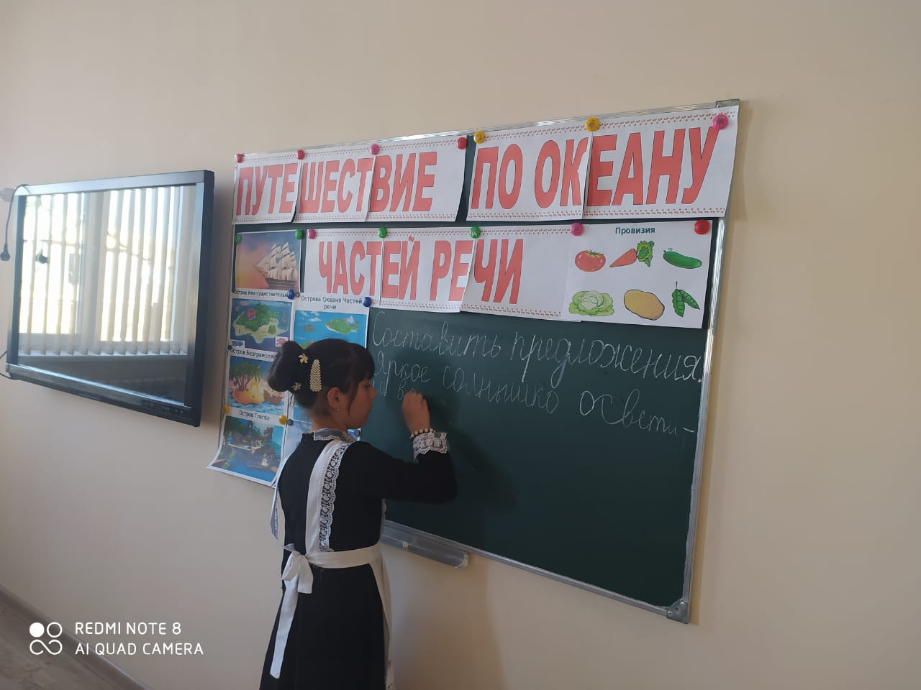

**III. Чистописание.**

– Давайте запишем дату нашего путешествия в тетрадях.

**Сели прямо, ноги вместе,**

**Под наклон возьмём тетрадь.**

**Левая рука на месте,**

**Правая рука на месте,**

**Можно начинать писать!!!**

– Перед тем, как отправиться в путь, надо размяться. Сегодня наша разминка будет следующая: посмотрите на море.

– Что есть на море? (Волны)

– А на какую букву похожи волны? ( На букву «м»)

– Будем писать букву «м».

**На доске написано** (открывается карточка):

**Мм**

**Море –**

– На второй строчке запишите однокоренные слова к слову «море». (Моряк, морячок, морской). (Открываются карточки на доске). Выделите корень.

– Почему эти слова называются однокоренными? (Имеют одинаковый корень)

– Как еще мы можем их назвать? (Родственные)

• **САМООЦЕНИВАНИЕ ЗА ЧИСТОПИСАНИЕ.**

**IV. Лексико-орфографическая работа.**

– Отправляясь в путешествие, мореплаватели запасаются провизией (т.е. продуктами), в том числе, овощами. А вот какие овощи мы возьмем с собой, попробуйте отгадать.

**Загадки:**

**1.** Расту в земле на грядке я,

Красная, длинная, сладкая. **(Морковь)**

**2.** Дом зелёный тесноват:

Узкий длинный, гладкий.

В доме рядышком сидят

Круглые ребятки.

Осенью пришла беда -

Треснул домик гладкий,

Поскакали кто куда

Круглые ребятки. **(Горох)**

**3.**Уродилась я на славу,

Голова бела, кудрява.

Кто любит щи –

Меня в них ищи. **(Капуста)**

**4.**В огороде вырастаю,

А когда я созреваю,

Варят из меня томат,

В щи кладут и так едят. **(Помидор)**

**5.**Я – и свежий, и соленый.

Весь пупырчатый, зеленый.

Не забудь меня, дружок,

Запасай здоровье впрок. **(Огурец)**

**6.**Что копали из земли,

Жарили, варили?

Что в золе мы испекли,

Ели да хвалили? **(Картофель)**

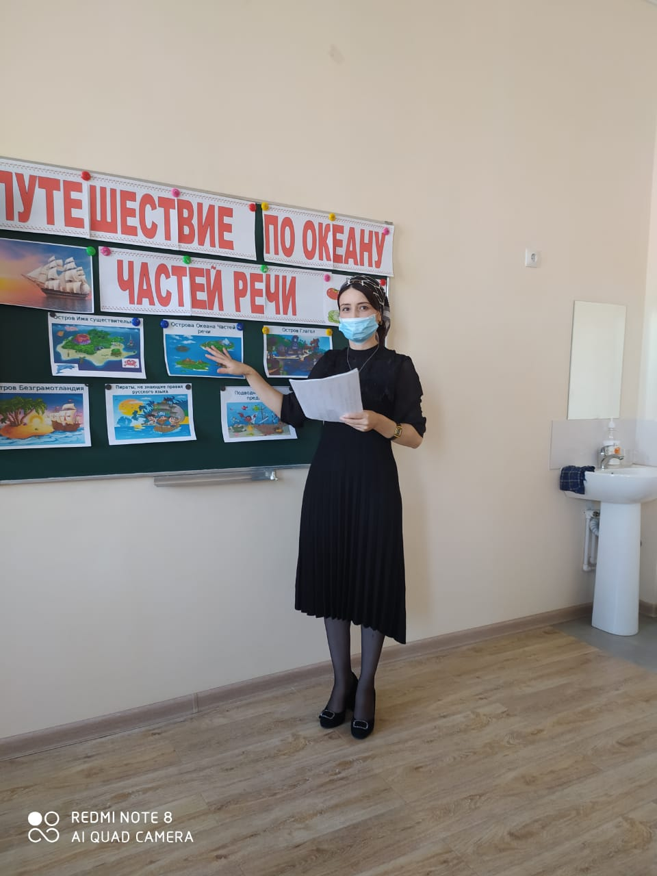

**В тетради: морковь, горох, капуста, помидор, огурец, картофель.**

• **ПРОВЕРКА (СЛОВА ДЛЯ ПРОВЕРКИ ДАНЫ В КОНВЕРТЕ №1). ОЦЕНИВАНИЕ В ПУТЕВОМ ЛИСТЕ.**

**V. Работа над темой урока.**

– Ребята,когда я готовилась к уроку, приготовила для вас слова. Разделила их на группы и положила аккуратно в конверт. Но они случайно все перепутались. Вот какие слова у меня были.

**На доске:**

***Медуза, корабль, путешествие, удалиться, веселиться, плавать, солёная, морской, тёплое, он, она, мы, из, через, по.***

–Хотите послушать сказку про то, как наши слова нашли своё место?

Отправились наши слова в плавание в поисках того, кто их расставит, как надо. Плыли они плыли по морям и океанам и в одно прекрасное утро добрались до острова. Смотрят, перед ними большой город стоит. Вошли они в город, а там домов и дворцов видимо-невидимо. Ходят наши слова по городу, по сторонам смотрят, постучались они в один дом, а тут – откуда ни возьмись – стража! Схватили их и спрашивают: «Вы**КТО**такие?»,

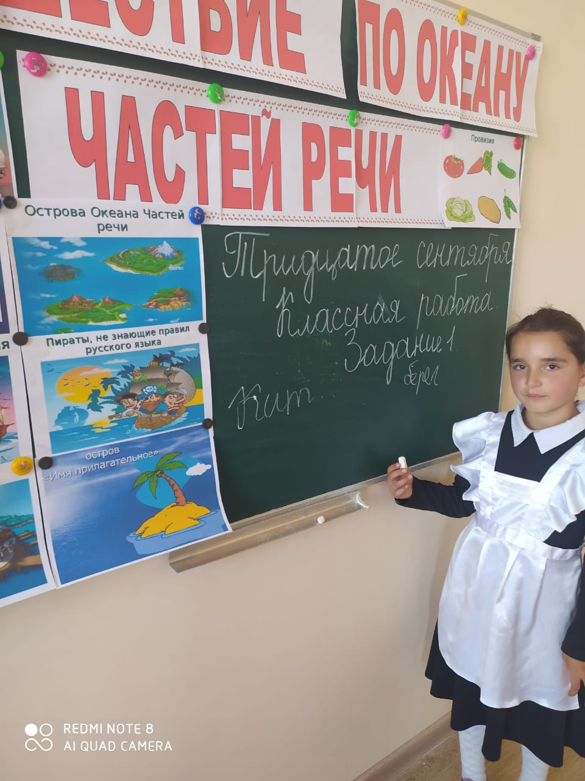

**(Выставляется карточка с вопросами КТО? и ЧТО?)**

– Одни слова растерялись, другие ответили. Как вы думаете, какие слова могли ответить на вопросы КТО? ЧТО?

**(Дети называют слова, а учитель переносит слова в первый столбик).**

***Медуза, корабль, путешествие.***

– Что они обозначают? (Предмет)

– Теперь скажите, пожалуйста, как звали жителей этого острова? (Имена существительные).

– А что вы ещё знаете о именах существительных? (Бывают мужского, женского и среднего рода, изменяются по числам, по падежам)

• **Задание: просклонять имена существительные *медуза (1 ряд)*, *корабль (2 ряд).***

• **ПРОВЕРКА – чтение вслух, обмен тетрадями в паре. ОЦЕНИВАНИЕ В ПУТЕВОМ ЛИСТЕ.**

• **МУЗЫКАЛЬНАЯ ФИЗМИНУТКА.**

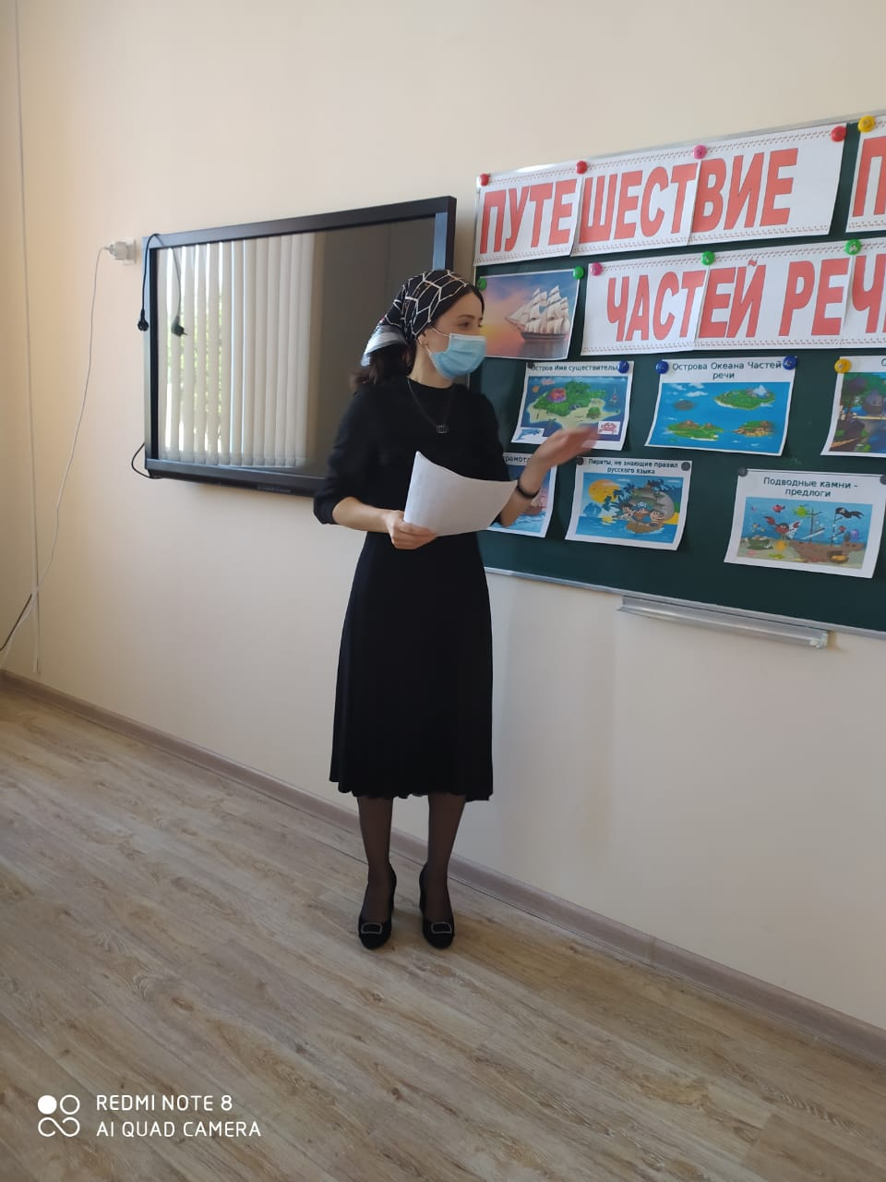

**2.**Ну вот, некоторые слова нашли себе место жительства. А остальные поплыли дальше. Они же не смогли ответить на вопросы стражников. Их не пустили в этот дом. Плыли, плыли, видят другой остров. А на нём другие слова. Да такие работяги, все что-то делают. Одни пилят, другие рубят, третьи шьют,

четвёртые стирают. И стражники тут как тут. «**ЧТО** тут **ДЕЛАЕТЕ?» –** строго спрашивают.

– Мы пропускаем только тех, кто что-то делать умеет! Нам лентяи даром не нужны.

– Ребята, давайте посмотрим на слова и скажем, какие слова могут что-то делать.

Дети называют слова, а учитель переносит слова: ***удалиться, веселиться, плавать.***

– На какой вопрос отвечают эти слова? (**ЧТО ДЕЛАТЬ? ЧТО СДЕЛАТЬ?**)

– Что они обозначают. (Действие).

– Как зовут жителей этого острова? (Глаголы)

**3.**И опять некоторые слова остались без дома. Опять их не пустили. Поплыли они дальше. Смотрят остров красивый стоит. Причалили к нему, заглянули в окошко домика – комната нарядная такая: шарами и цветами украшена. Синие, красные, зелёные шары висят. Музыка

играет. И ходят там разные слова: одни весёлые, другие грустные, третьи умные, добрые. В общем, самые разные слова. И решили

наши скитальцы к ним попроситься. Глядь – и тут стражники стоят. Не пускают. «**Какой** у вас документ?» «**Какие**товары везёте?» - спрашивают.

– Давайте посмотрим, какие слова могут здесь остаться? (***Солёная, морской, тёплое)***

– Как зовут жителей этого домика, знаете? (Имя прилагательное).

– Что они обозначают? (признак).

• **Задание:**

**Первый ряд подбирает прилагательные для слова «остров» для его описания. Остров –**большой, красивый, зелёный и т. д.

**Второй ряд для слова «вода». Вода –** чистая, прозрачная, вкусная, холодная, горячая, родниковая и т. д.

Затем один ученик с каждого ряда зачитывает слова, которые подобрала команда

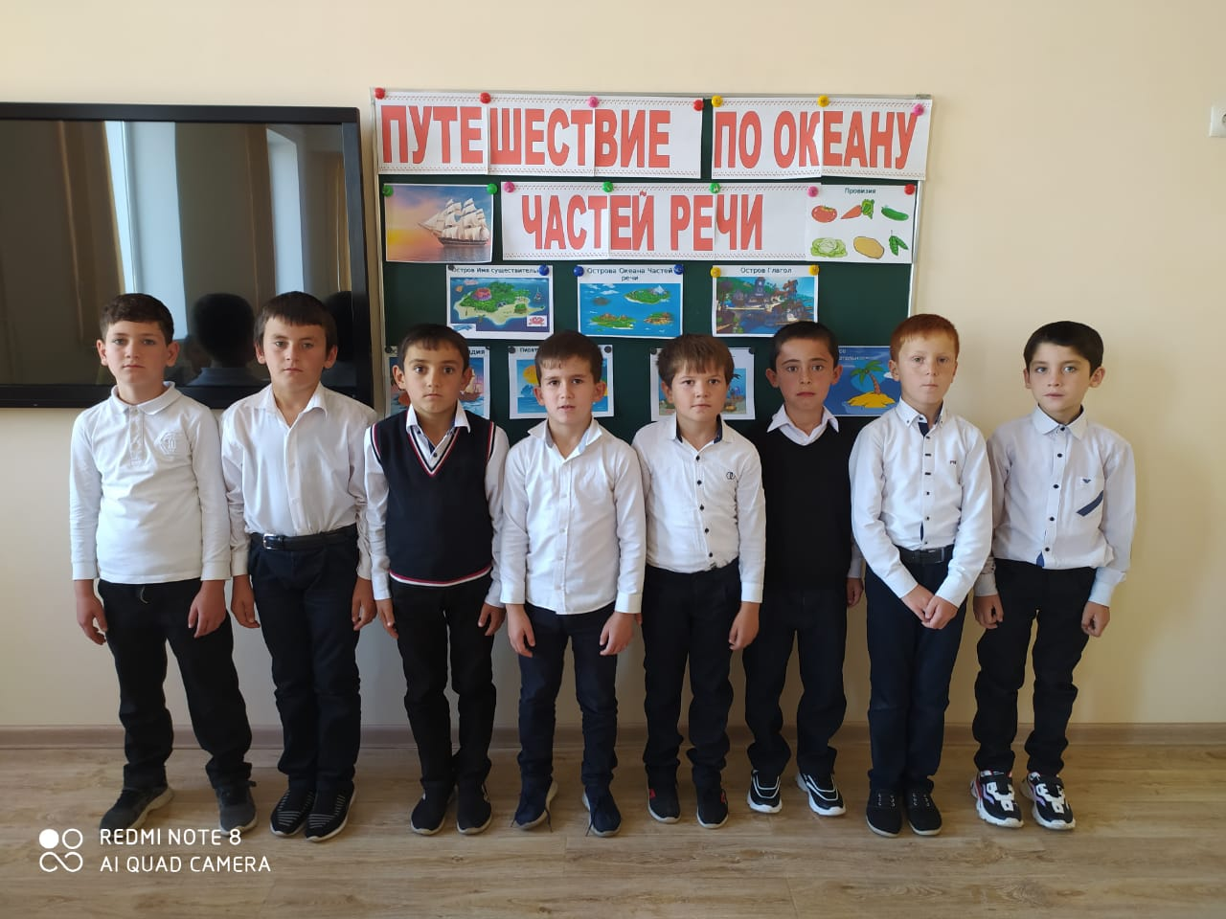.

•

**ПРОВЕРКА. ОЦЕНИВАНИЕ.**

**4.** Ну, а наши слова поплыли дальше. Видят ещё остров. Подошли они к одному дому, смотрят: а там слова что-то натворили, наверное, а сами не признаются, а только на других указывают. «Это не я!», «Это он!». «Нет, это она!», «Нет, они!». «Вы виноваты!». «Нет, ты!». Подошли наши слова- путешественники к ним и спрашивают: «Что случилось?»

– Мы потеряли свои имена, - ответили местные жители-слова. И теперь вместо имён называем всех ОН, ОНА, ОНО, а имён не помним. Да и

предметы назвать не можем, а только пальцем показываем и говорим ОН, ОНА, ОНО. Только эти слова и остались вместо имени.

– Как называются такие слова? (Местоимения)

– Местоимения так и норовят занять чьё-либо место, поэтому отвечают на вопрос того слова, чьё место они занимают. **КТО? ЧТО?**

– Ребята, посмотрите, есть ли среди наших слов такие, которые не называют предмет, а только указывают на него. Поселим их на этот остров.

***Он, она, мы.***

• ***Упражнение. Какие слова заменяют местоимения?***

Утром так заведено - **Он** на цыпочках войдёт

Разомкнёшь ресницы, Долькою лимонной. **(месяц)**

И к тебе идёт, **оно**идёт **(солнце)** Срок прошёл – плывёт **она**

Розовой жар-птицей. В пелене тумана,

А стемнеет – **он** придёт: Круглолица и грустна,

Тоненький, смущённый. Будто Несмеяна**.(луна)**

**5.** Остались совсем маленькие слова. Вдруг они видят: совсем рядом маленький остров, на нём домик, окошки светятся. И стражников никаких нет. Заглянули они в окошко – а там такие же, как они, маленькие сидят, что-то вяжут. Постучались наши слова в дверь домика, словечки открыли им дверь и обрадовались, когда увидели такие же слова, как они сами. «О, помощники пришли!» - говорят. – «Ура!»

– А вы кто? – спросили наши слова.

– А мы слуги этого города – предлоги. Мы служим всем остальным словам и, хотя мы не называем ни предметов, ни действий, ни признаков, без нас другим словам в предложении бывает нелегко. Если бы не наша служба, то несладко пришлось бы остальным словам в предложении. Вот видите – мы вяжем? Это мы слова в предложении связываем.

– Мы тоже хотим служить этому городу – сказали наши слова и остались жить на этом острове.

– Мы уже знакомы с предлогами. Какие из этих слов можно отнести к предлогам? **(Из, через, по).**

– А какие ещё предлоги вы знаете? (Открывается карточка на доске)

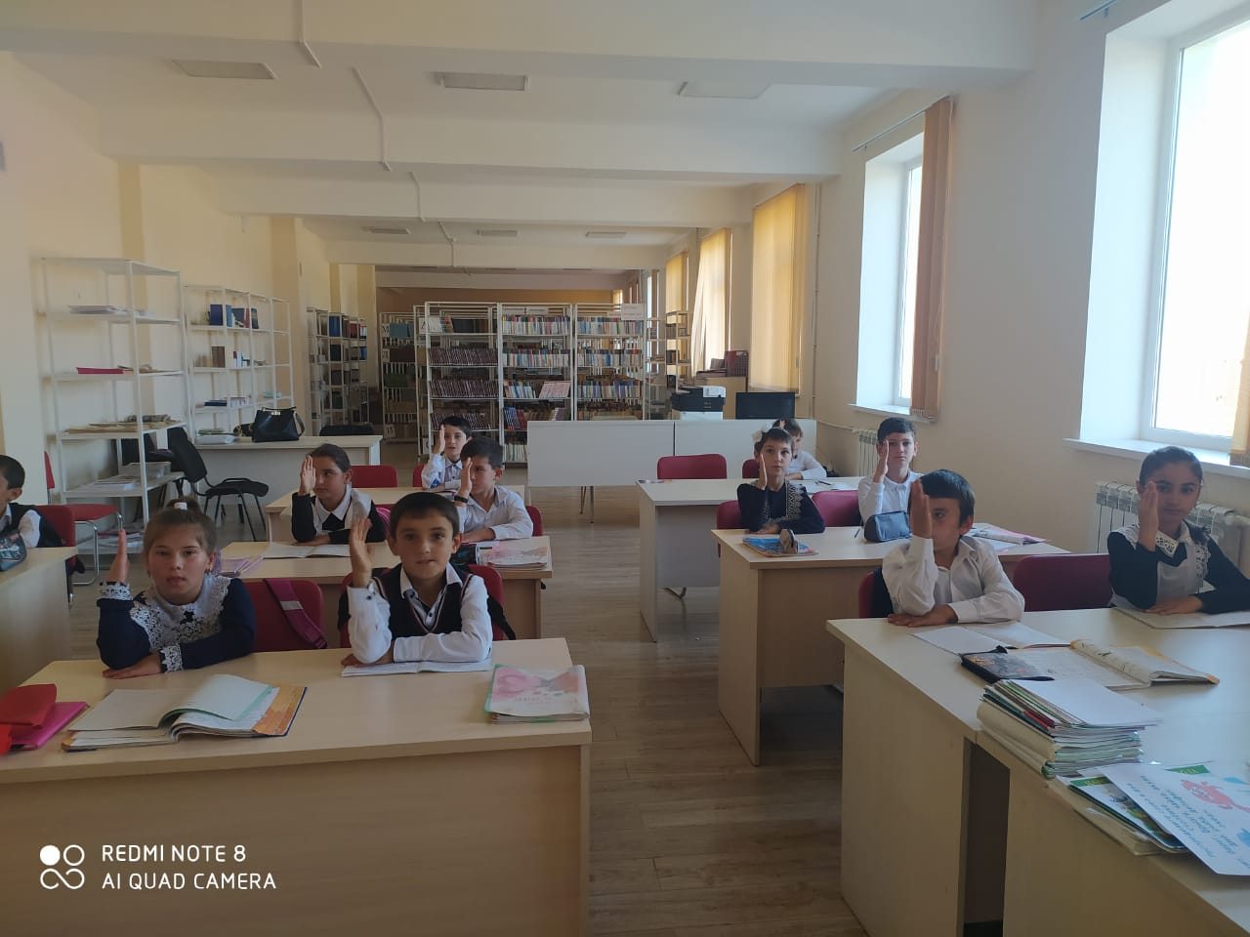

**VI.** **Подведение итогов урока. Выставление оценок.**

– Наше путешествие по океану ЧАСТИ РЕЧИ закончилось.

***Садитесь поудобнее,***

***Ведь к концу подходит наш урок.***

***Чтобы закончить наше путешествие,***

***Надо подвести итог.***

– Что вам особенно понравилось?

– Что такое имя существительное, имя прилагательное? глагол, местоимение? предлог?

– Вы еще не раз побываете в удивительной стране частей речи и познакомитесь с другими ее жителями.

– Ребята, у каждого из вас на парте лежат 2 картинки с изображением лиц.

Одно лицо грустное, а другое веселое. Если вам понравился наш урок, то

покажите улыбающееся лицо, а если вам было грустно, неинтересно, то

покажите невеселое лицо.

– А сейчас мы должны определить знатоков темы «Части речи».

Ими стали ребята, которые набрали … баллов. И это не случайно.

Эти ребята на протяжении всего урока показывали хорошие знания по

изучаемой теме, были активными. Вы получаете оценку 5.

Те, кто набрал … баллов, ставят оценку «4».

Те, кто набрал … баллов, ставят оценку «3».

– Спасибо вам, ребята, за работу! Урок окончен.